«Домик для птичек»

Задачи
Воспитывать заботливое отношение к окружающей природе: деревьям, птицам; поощрять желание помочь им, позаботиться о них. Развивать сюжетно-игровой замысел. Обучать способам обрывной аппликации.

Материалы и оборудование
Магнитофон, музыкальные фонограммы: Антонио Вивальди «Весна», русская народная мелодия «Во саду ли, в огороде», «Пение скворца»; мольберт, иллюстрации весенней природы, взрослых и детей, собирающих скворечники и вешающих их на деревья; изображения перелетных птиц: грачей, ласточек, соловьев, скворцов; для каждого ребенка: клеенка, клеящий карандаш, тонированный лист бумаги формата А4 с наклеенным силуэтом березы без черных пятнышек, тарелочка, части скворечника, вырезанные из картона, кусочек черной бумаги; салфетка; сделанные заранее методом «оригами» птицы, по две на каждого ребенка.

Предварительная работа
Наблюдение за деревьями, птицами. Рассматривание иллюстраций весенней природы, скворечников, гнезд. Чтение стихов, пение песенок о птицах.

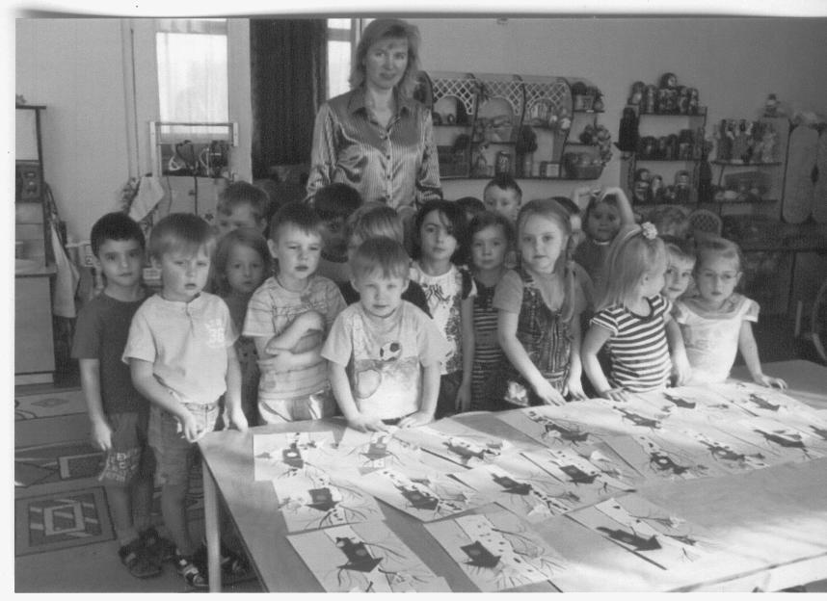

Ход занятия

Педагог приглашает детей на ковер.

- Ребята, какое сейчас время года? О весне много написано стихов, песен, картин, музыкальных произведений. Послушайте отрывок из музыкального произведения, который написал композитор Антонио Вивальди. Называется оно «Весна».

Включается музыка. На ковре стоит мольберт. На нем иллюстрации с изображением весенней природы, взрослые и дети собирают скворечники, вешают их на деревья. Некоторое время дети слушают музыку, затем педагог на фоне музыки читает стихотворение, иллюстрируя его картинами на мольберте.

Весна приходит за зимой,
Тепло приносит нам с тобой.
Приносит небо голубое,
Сосульки, пенье ручейка,
Проталины и первоцветы,
И таянье на речках льда.
- О каком времени года нам рассказывает музыка и стихотворение?
- Много изменений происходит весной в природе: ярче светит солнце, птицы стали веселее петь, скоро из теплых краев вернуться к нам перелетные птицы: грачи, скворцы, жаворонки, соловьи (воспитатель показывает изображения птиц, поощряя детей к узнаванию и называнию птиц). Будут строить себе дома, птенцов выводить.
- А как называются дома для птиц? (гнезда)
- А есть птицы, для которых люди сами строят домики, чтобы птички выводили в них своих птенцов. Эти птицы – скворцы, а домики для них называются скворечники (показ). Их строят из дощечек взрослые, а дети им помогают. Скворечники люди вешают на деревья, чтобы никто скворцам не мешал выводить птенцов. В домике сухо и тепло. Стены, крыша защищают птиц от ветра, дождя. Через маленькое отверстие - окошко - леток скворец попадает в свой домик.
Скворцы – звонкие птицы, они поют веселые песни, радуются весне, теплым солнечным лучам. Послушайте пение скворцов.

Включается музыкальная фонограмма «Пение скворца» Если во время слушания дети обратят внимание на странные щелчки, стуки, скрип, рассказать им, что скворцы хорошо подражают всем звукам, которые слышат. Они могут «квакать» как лягушки, «стучать» дятлом и т.д.

Садоводам и огородникам скворцы помогают бороться с вредными насекомыми, которые мешают расти капусте, картошке, морковке – всем полезным овощам. Ведь скворцы питаются этими насекомыми. Поэтому люди каждый год строят много скворечников, ждут, когда же прилетят скворцы. Давайте и мы позаботимся о скворцах, построим для них домики- скворечники?
- Садитесь за свои рабочие места и приступим к работе. У вас на тарелочках лежат части скворечника. Рассмотрим их. Длинный брусок, на который будем крепить части домика, стены, крыша, окошко (воспитатель показывает увеличенные в размере детали скворечника, дети находят аналогичные детали на тарелочках, поднимают, показывая педагогу).
А теперь посмотрите, как будем собирать скворечник. Я положу брусок на клеенку цветной стороной вверх, буду придерживать его, остальную его часть намажу клеем. Приклею стены в середине бруска, сверху прибью-приклею крышу. В стене сделаю-приклею отверстие – окно - леток. Окошко в скворечнике назвали леток потому, что скворец в свой домик влетает. От этого и такое название – леток. Скворечник готов. Соберите свои скворечники.

- Какие вы молодцы. У всех получились скворечники. Увидят их птицы и обязательно прилетят к вам в гости, скажут спасибо, что вы о них позаботились. А вы хотите полетать как птички?
- Вы, ребята, покружитесь, в птиц веселых превратитесь!

Звучит народная музыка «Во саду ли, в огороде». Дети, «превратившись» в птичек выходят на ковер. Педагог поет под музыку песню птиц, выполняет движения, дети повторяют за педагогом.

1. Птички малые весной
Прилетают все домой
С юга возвратиться
Надобно всем птицам.

2.Птички весело весь день
Танцевали: тень-тень-тень.
Танцевали поутру,
Чтобы разбудить зарю

.3. Здесь жучки и зерна есть
Можно вкусно их поесть.
Поклевать, поклевать,
А потом потанцевать

4. Крыльями взмахнули,
Перышки встряхнули.
Взмах один, взмах другой
Улетайте все домой.

- Птички, птички, покружитесь и в ребяток превратитесь. Понравились птичкам наши скворечники. А куда же нам повесить их?
- На каких деревьях будут висеть наши скворечники?
- Что случилось с березой, почему она на себя не похожа?
- Черные пятнышки очень нужны березе. Как мы дышим через нос, береза дышит через эти черные пятнышки. Не будет пятнышек, плохо будет березе, заболеет она. Поможем березе стать здоровой и радостной?
- У вас на тарелочках лежит черная бумага. Будем отрывать маленькие кусочки-пятнышки и приклеивать на березу.
- Все позаботились о березе. Легко ей будет дышать. В любое время года будет радовать нас береза своей красотой и стройностью.
- А сейчас прикрепим скворечники к березе.
Смотрите, к нашей березе, к нашим скворечникам прилетели птицы. Они хотят, наверное, полюбоваться домиками для птиц. Посадим-приклеим птиц на ветки.

В конце занятия, собираем работы на один стол, рассматриваем работы.

- Много веселых птиц прилетело на березы. Им очень понравились домики, которые вы сделали. А если мы прислушаемся, узнаем, о чем поет или говорит каждая птица.
- Что понравилось твоим птицам, Алеша? Саша? Варя?
- Покажем наши работы вечером мамам и папам. Пусть они полюбуются березами и скворечниками.
- А теперь надо убрать все со стола и навести прядок в группе.

